**Слабковский Павел (Słabkowski Paul)**

5 февраля 1805 г – крещение дочери Петронели (НИАБ 937-4-32, лист 11, №7/1805-р).

**НИАБ 937-4-32:** Лист 11. **Метрическая запись №7/1805-р.**

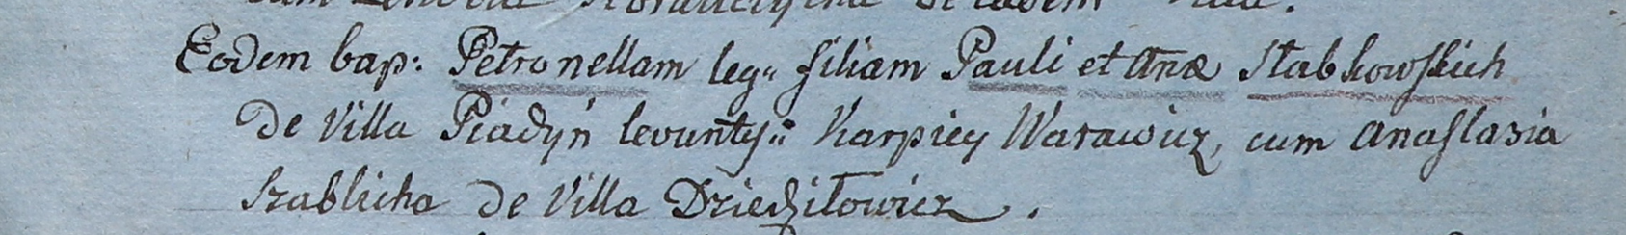

Дедиловичский костел Наисвятейшего Сердца Иисуса. 5 февраля 1805 года. Метрическая запись о крещении.

Słabkowska Petronella – дочь родителей с деревни Пядань.

Słabkowski Paul – отец.

Słabkowska Anna – мать.

Warawicz Karpiey – крестный отец.

Szablicha Anastasia – крестная мать, с деревни Дедиловичи.

Linhart Hiacinthus – ксёндз.